

R1186 - Rel de Acompanhamento de OS Cob por Resultado
Esta funcionalidade tem como objetivo gerar o relatório de acompanhamento de ordens de serviço de cobrança por resultado. Ela pode ser acessada via Menu de Sistema, no caminho: GSAN > Cobranca > Cobrança por Resultado > R1186 - Rel de Acompanhamento de OS Cob por Resultado.
Feito isso, o sistema visualiza a tela a seguir:

Observação
Informamos que os dados exibidos nas telas a seguir são fictícios, e não retratam informações de clientes.
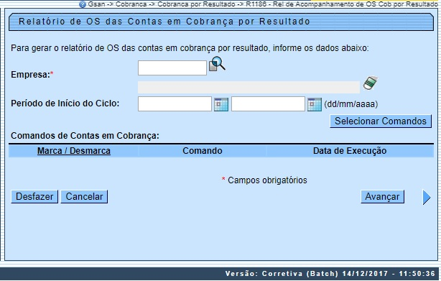
Informe, obrigatoriamente, o código da empresa ou clique no botão para selecionar a empresa desejada. O nome será exibido no campo ao lado. Para apagar o conteúdo do campo, clique no botão ao lado do campo em exibição. Em seguida, informe as datas referentes ao período de inicio do ciclo, no formato DD/MM/AAAA (dia, mês, ano), ou clique no botão para selecionar uma data desejada. Para obter detalhes sobre o preenchimento do campo de datas, clique no link Pesquisar Data - Calendário.
Feito isso, clique no botão para selecionar os comandos de contas em cobrança. Eles serão visualizados no campo Comandos de Contas em Cobrança. Selecione os comandos e clique em para completar a operação.

Preenchimento dos Campos
Campo | Preenchimento dos Campos
Empresa | Campo obrigatório - Informe o código da empresa e tecle Enter, ou clique no botão para selecionar a empresa desejada. O nome da empresa será exibido no campo ao lado.  Para apagar o conteúdo do campo, clique no botão ao lado do campo em exibição.
Período de Inicio do Ciclo | Informe as datas referentes ao período de inicio do ciclo, no formato dd/mm/aaaa (dia, mês, ano), ou clique no botão para selecionar uma data desejada.  Para obter detalhes sobre o preenchimento do campo de datas, clique no link Pesquisar Data - Calendário.

Funcionalidade dos Botões
Botão | Descrição da Funcionalidade
 | Ao clicar neste botão, o sistema permite consultar um dado nas bases de dados.
 | Ao clicar neste botão, o sistema apaga o conteúdo do campo em exibição.
Ao clicar neste botão, o sistema permite selecionar uma data válida, no formato dd/mm/aaaa (dia, mês, ano).
Para obter detalhes sobre o preenchimento do campo de datas, clique no link Pesquisar Data - Calendário.
 | Ao clicar neste botão, o sistema seleciona os comandos de contas em cobrança cadastrados.
 | Ao clicar neste botão, o sistema desfaz o último procedimento realizado.
 | Ao clicar neste botão, o sistema cancela a operação e retorna à tela principal.
 | Ao clicar neste botão, o sistema conclui a seleção dos comandos para a visualização do relatório.

Referências
R1186 - Rel de Acompanhamento de OS Cob por Resultado

Termos Principais
Cobrança
Cobrança por Resultado
Clique aqui para retornar ao Menu Principal do GSAN.

